## Interactividad:

## Gestión de planeación de requerimientos de materiales (MRP)

Por favor, diseñar interactividad de acuerdo con la referencia.

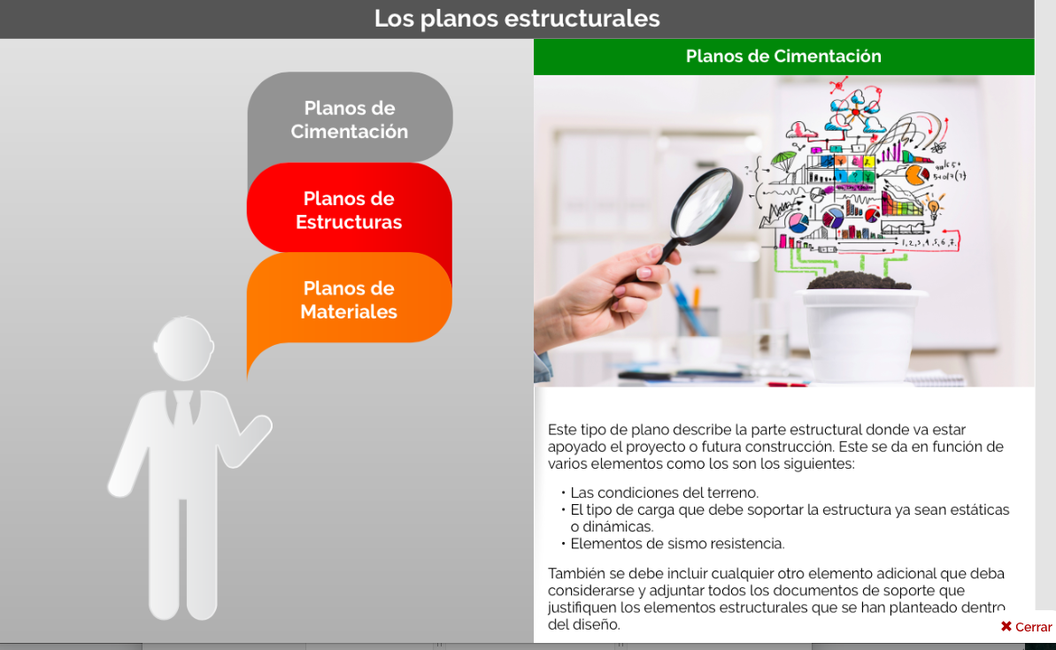

Ref: file:///Volumes/Multimedia_1/Interactividades/Edge/3%20items/globos/globos.html

Indicación:

Haga clic en cada ítem para conocer su contenido.

Ítems:

Definición

Gráfico

Ejemplo

Contenido:

Definición:

Herramientas para controlar y planear la adquisición y/o fabricación de materiales, piezas y ensambles de artículos terminados, buscando tener la pieza correcta en el momento indicando. Los componentes necesarios son: requerimiento bruto, entregas programadas, inventario disponible, recepción y colocación de órdenes.

Gráfico:

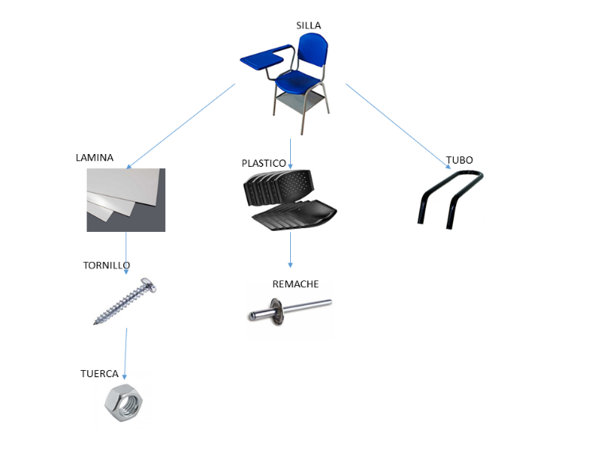

Ejemplo:

|  |  |  |  |  |  |  |
| --- | --- | --- | --- | --- | --- | --- |
| **PRODUCTO A** | II = 200 | 1 | 2 | 3 | 4 | 5 |
|  |  | 1200 | 1400 | 1250 | 1300 | 1600 |

|  |  |
| --- | --- |
| **PRODUCTO B** | II = 1000 |

|  |  |  |  |  |  |
| --- | --- | --- | --- | --- | --- |
| **PRODUCTO A** | 1 | 2 | 3 | 4 | 5 |
| **REQ. BRUTO** | 1200 | 1400 | 1250 | 1300 | 1600 |
| **RECEP. PLANEADOS** |  | 200 |  |  |  |
| **INVENTARIO** | 0 |  | 0 | 0 | 0 |
| **REQ NETO** | 100 | 1200 | 1250 | 1300 | 1600 |
| **RECEPCIÓN ORDEN** | 1000 | 1200 | 1250 | 1300 | 1600 |
| **COLOCACIÓN ORDEN** | 1000 | 1200 | 1250 | 1300 | 1600 |

|  |  |  |
| --- | --- | --- |
| **LT** |  | PRODUCTO A |
| **S.S** | 100 |  |
| **LOTES** | 1500 | PRODUCTO B |

|  |  |  |  |  |  |
| --- | --- | --- | --- | --- | --- |
| **PRODUCTO A** | 1 | 2 | 3 | 4 | 5 |
| **REQ. BRUTO** | 1200 | 1400 | 1250 | 1300 | 1600 |
| **RECEP. PLANEADOS** |  | 200 |  |  |  |
| **INVENTARIO** | 500 | 800 | 950 | 1150 | 1050 |
| **REQ NETO** | 100 | 800 | 550 | 450 | 550 |
| **RECEPCIÓN ORDEN** | 1500 | 1500 | 1500 | 1500 | 1500 |
| **COLOCACIÓN ORDEN (1500)** | 1500 | 1500 | 1500 | 1500 | 1500 |

|  |  |  |  |  |  |  |
| --- | --- | --- | --- | --- | --- | --- |
| **PRODUCTO A** | 1 | 2 | 3 | 4 | 5 |  |
| **200** | 1200 | 1400 | 1250 | 1300 | 1600 |  |
| **REQ. BRUTO** |  | 200 |  |  |  |  |
| **RECEP. PLANEADOS** | 2000 | 800 | 2250 | 1250 | 1150 |  |
| **INVENTARIO** | 2300 |  | 1850 |  | 450 |  |
| **REQ NETO** | 2300 |  | 3000 |  | 1500 |  |
| **RECEPCIÓN ORDEN (3000)** |  | 3000 |  | 1500 |  | Requerimiento bruto de los subcomponentes |

|  |  |  |  |  |  |  |
| --- | --- | --- | --- | --- | --- | --- |
| **PRODUCTO B** | 0 | 1 | 2 | 3 | 4 | 5 |
| **REQ. BRUTO** | 12000 |  | 1200 |  | 6000 |  |
| **RECEP. PLANEADOS** |  | 500 |  |  |  |  |
| **INVENTARIO** |  | 500 |  |  |  |  |
| **REQ NETO** | 11000 |  | 11500 |  | 6000 |  |
| **RECEPCIÓN ORDEN** | 11000 |  | 11500 |  | 6000 |  |
| **COLOCACIÓN ORDEN (1500)** | 11000 |  | 11500 |  | 6000 |  |